Configuració bàsica

Opcions del qüestionari
El formulari que es mostra en el qüestionari conté una sèrie d'opcions agrupades en blocs:
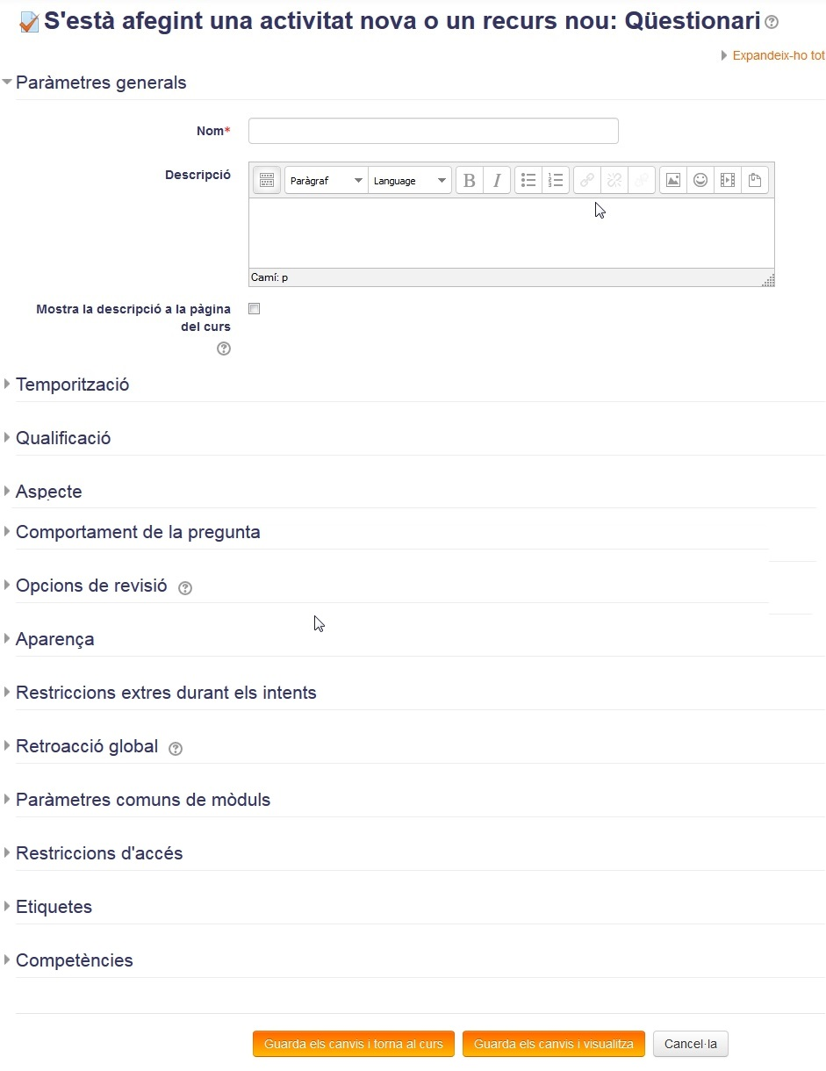
- Paràmetres General: conté els elements bàsics i fonamentals per a la configuració.
- Temporització: conté elements relacionats amb les limitacions temporals.
- Qualificació: conté elements relacionats amb els mètodes de qualificació.
- Aspecte: conté opcions per a la mostra de les preguntes.
- Comportament de les preguntes: conté elements relacionats amb els intents i el comportament de les preguntes.
- Opcions de revisió: conté opcions que controlen que informació pot veure l'alumnat quan revisa un intent del qüestionari o quan consulta els informes del qüestionari.
- Aparença: conté elements relacionats amb l'aparença de les preguntes i del qüestionari en general.
- Restriccions extres durant els intents: conté opcions que controlen l'accés al qüestionari així com els múltiples intents.
- Retroacció global: conté elements que es mostren a l'alumnat una vegada que ha completat un intent de resoldre el qüestionari.
- Paràmetres comuns de mòduls: controla la visibilitat i els agrupaments de l'alumnat.
- Restriccions d'accés: permet configurar les restriccions d'accés al qüestionari.
- Etiquetes: permet establir etiquetes (prèviament creades).
- Competències: permet ajustar les competències del curs vinculades al qüestionari.

Primers passos
Com hem pogut veure, la configuració del Qüestionari en Moodle ens ofereix moltes possibilitats. És per això que en aquest punt en configurarem un amb els elements bàsics perquè es puga començar a funcionar. Una vegada vists, passarem als altres, els quals ens permetran filar més prim en la configuració.

Bloc General
El primer és configurar el nom i la descripció, les quals es troben en el bloc General:
- El primer ha de ser un nom representatiu que es mostrarà a la pàgina principal del curs.
- El segon les instruccions per realitzar-ho, tal com es mostra en el següent exemple:
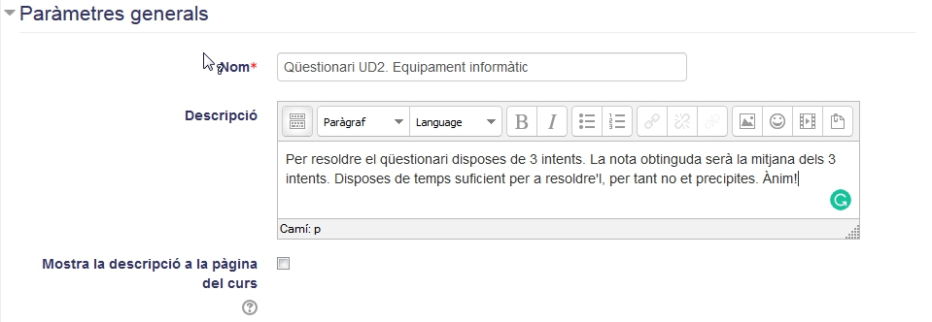
Com podem observar, existeix una opció Mostra la descripció a la pàgina del curs que ens permet triar si la descripció es mostrarà a la pàgina principal del curs, just baix del qüestionari.

Bloc Temporització
El segon bloc a destacar és el de Temporització, on seleccionarem:
- Dates d'obertura i de tancament, les quals controlen quan estarà actiu el qüestionari per a l'alumnat. És interessant indicar que s'ha de prémer l'opció Habilitar perquè apliquin aquestes dates i les altres opcions.
- Límit de temps, el qual fixa el temps màxim que té l'alumnat per resoldre el qüestionari. Aquest temps ho veurà fixat en entrar a aquest, així com un comptador que li indicarà el temps restant.
- Quan el temps ha acabat, permet fixar l'acció que es realitzarà quan el temps es compleixi. Existeixen 3:
  - realitzar l'enviament automàticament. Una vegada vençut el temps, el qüestionari s'envia tal com està, es calcula la nota i es comptabilitza com un intent.
  - concedir-li un període de gràcia. Aquest període ho fixarem en el següent ajusti Període de gràcia per a l'enviament. En aquest cas, després de finalitzar el temps ens concedeix un temps perquè enviem el qüestionari durant el qual no es pot modificar el qüestionari. Passat aquest temps, si no s'ha enviat, no es comptabilitza la nota obtinguda , però sí que es comptabilitza com a intent.

- No comptabilitzar l'intent si l'alumne no ho ha enviat abans de finalitzar el temps.
  - Si l'alumne està connectat i treballant en el qüestionari, enviarà l'intent i ho comptabilitzarà
  - Si l'alumne està desconnectat, no comptabilitzarà la nota, però sí que ho comptarà com a intent realitzat.
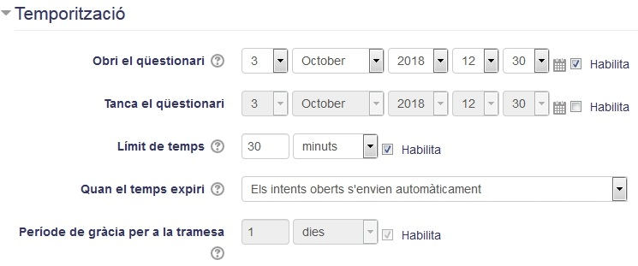

Bloc Qualificació
El tercer bloc a configurar és el de Qualificació, el qual té diverses opcions:
- Categoria de la qualificació: indica la categoria de la qualificació dins del llibre de qualificacions.
- Qualificació per aprovar: qualificació numèrica que ha de superar l'alumnat per aprovar.
- Intents permesos: nombre d'intents que té l'alumnat per realitzar el qüestionari.
- Mètode de qualificació: en cas d'haver activat l'opció de diversos intents, podem triar la forma en la qual es calcularà la nota final. De tots els intents la nota final serà:
  - La qualificació més alta obtinguda de tots els intents realitzats.
  - La mitjana de la nota obtinguda de tots els intents.
  - Només es té en compte la nota del primer intent.
  - Només es té en compte la nota de l'últim intent.
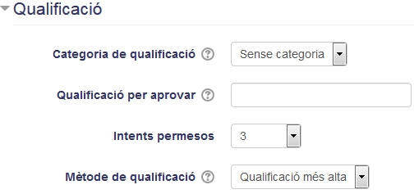

Cas pràctic
En aquest cas pràctic crearem un qüestionari i el configurarem. Aquest qüestionari tindrà les següents característiques:
- El seu nom serà “Qüestionari UD1”
- La seua descripció serà “Qüestionari de la UD1 per 1r d'ESO”
- El qüestionari s'obrirà l'1 de gener de 2025 a les 09:00 i es tancarà el mateix dia a les 10:50. Tenint un límit de temps de 50 minuts. S'enviarà automàticament.
- La qualificació haurà de ser major de 6, tindran 2 intents i es calcularà com la mitjana dels intents.

Retroalimentación
Els paràmetres del qüestionari seran (Atenció amb els elements de la temporització, ja que cal prémer el botó Habilita perquè s'apliquen):
- Nom: Qüestionari UD1
- Descripció: Qüestionari de la UD1 per 1r d'ESO
- Obrir qüestionari: 1 de gener de 2025 09:00
- Tancar qüestionari: 1 de gener de 2025 10:50.
- Límit: 50 minuts.
- Qualificació per aprovar: 6,00
- Intents permesos: 2
- Mètode de qualificació: Mitjana de qualificacions.

Tornar a Qüestionaris i banc de preguntes · Aules — nivell mitjà

